Открытое занятие по риторике в 1 классе
«Рифмы»

Цель:
- Дать основное понятие о рифмах, вызвать у детей познавательный интерес к теме.
Цели занятия:
Задачи:
- Образовательные: объяснить, что такое рифма, для чего она нужна, научить находить рифмы в
различных текстах;
- Воспитательные: воспитывать толерантность, чувство такта, уважение к русскому языку;
- Развивающие: развивать кругозор и нестандартное мышление, речь, расширять словарный запас.
Оборудование: компьютер, мультимедийный проектор, карточки-задания, куклы, литературные тексты.
.
1. Организационный момент
Педагог: Здравствуйте, дорогие ребята! Прежде чем мы приступим к нашему занятию, я хотела бы
пожелать вам хорошего солнечного настроения, как на этой веселой картинке. Я думаю, что сегодня
вы все активно поработаете, а наше занятие будет полезным и нескучным!
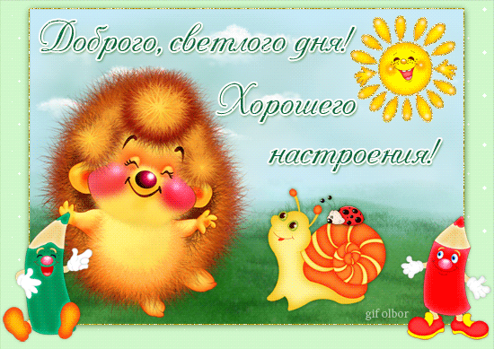
2. Проверка домашнего задания
Педагог: На прошлом занятии мы рассматривали тему "Похожие хвосты", и вам было дано
домашнее задание придумать слова к слову погремушка.
Так какие же слова вы придумали? (Ответы детей)
Педагог: Молодцы! Видите, сколько слов можно подобрать к этому слову:
Погремушка - мушка – пушка,
И подружка-хохотушка
И старушка-говорушка,
И наверно, хохотушка,
Пушка, сушка, хрюшка, брюшко,
И, конечно же, ватрушка
Вот такая вот петрушка.
3. Актуализация зна3. Основная часть
Педагог: Тема сегодняшнего занятия называется «РИФМЫ». Мы с вами постараемся узнать, что же
такое рифмы, для чего они нужны и, пожалуй, попробуем сами сочинять рифмы.
У нас сегодня в гостях ученики 3 класса Настя и Миша, они занимаются в нашем творческом
объединении уже второй год и сегодня покажут вам интересную кукольную сценку про медвежонка
Мишу и мышонка Мышу ( вы знакомились с приключениями этих забавных зверушек, когда изучали
букву «М»). Рассказ написал Георгий Юдин и называется он «Поэты». Вы должны внимательно
смотреть и слушать, чтобы потом ответить на мои вопросы.
Вот у нас Мыша: 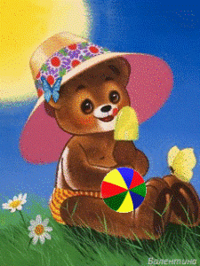
А вот Миша:
Но вначале я хотела бы попросить ребят напомнить, как правильно одевать (фиксировать) куклу на руку.
Настя (показывая): Куклу нужно одевать, используя преимущественно три пальца руки:
указательный палец просовываем в горловину, на которой держится голова куклы, а большой и
средний пальцы будут управлять руками (лапами) куклы, безыменный палец и мизинец прижимаются
к ладони.
Миша: По правилам кукольного театра, та кукла, которая говорит в тот или иной момент представления,
должна еще, и делать определенные движения (головой, руками и т.д.), а кукла, которая молчит,
находиться неподвижно. Ведь кукла оживает лишь с помощью голоса и рук кукловода!
Педагог: Спасибо, ребята. Итак, давайте посмотрим и послушаем, а потом решим, кто же оказался
лучшим поэтом.
Кукольная сценка «Про медвежонка Мишу и мышонка Мышу»
(звучит музыка)
Педагог: Как то раз Мышонок Мыша и Медвежонок Миша резвились на лесной полянке. Они бегали,
прыгали, играли в прятки. А когда устали, Мыша и говорит:
Мыша- Давай стихи придумывать. Вот слушай, какое я сочинил:
Каждый день и каждый час
Мы твердим упрямо
Нет на свете никого
Лучшей нашей…
Миша: Малины!
Мыша : Да причем здесь «малина»! Я хотел сказать: «Лучше нашей мамы».
Миша: Это тоже здорово! А теперь я сочиню…
Мыша: А про что?
Миша - Ну, хотя бы про этот мухомор.
Не ешьте белые макароны,
А ешьте красные мухоморы.
Мыша- Что ты, что ты! Мухоморы нельзя есть, в больницу попадешь. Вот, слушай стих про доктора:
В лесу нет доктора важней,
чем бойкий рыжий…
Миша- Айболит!
Мыша- Да не Айболит, а муравей. Айболит лечит зверей, а муравей – лес.
Миша- Откуда ты так много знаешь?
Мыша- Кто много читает, тот много знает!
(вопросы: кто лучше сочинял стихи, у кого они рифмовались)
Педагог: Молодцы! Правильно – лучшим поэтом стал Мыша, потому что он много знает, много читает
и это помогает ему подбирать правильные рифмы. А вот Мише надо будет еще подучиться – его стихи
были нескладными, то есть в них не было рифмы.
Так что же называется рифмой? Рифма – созвучие конца стихотворных строк.
А теперь, я думаю самое время провести небольшую разминку кукловода. Ну-ка дети встанем в круг
Упражнение для рук (под музыку)
Педагог: А вы замечали, ребята, что большинство скороговорок
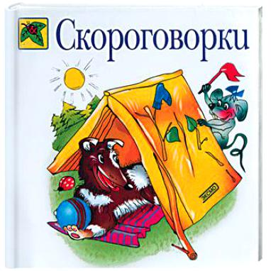

тоже рифмуются,
( на дворе трава – на траве дрова). Это нужно для того, чтобы они лучше запоминались.
Сейчас я раздам вам карточки со скороговорками, а вы мне прочитаете их как всегда четко, громко,
три раза (первый раз медленно, затем все быстрее и быстрее) и назовете рифмы. (Ответы детей)

У боярина-Бобра
Нет богатства, нет добра.
Два бобренка у Бобра
Лучше всякого добра!

Летят три пичужки
Через три пустых избушки.

Дятел дуб долбил,
Да не выдолбил!

Не жалела мама мыла,
Мама Милу мылом мыла.
Мила мыла не любила,
Мыло Мила уронила.

Шестнадцать шли мышей
И шесть несли грошей,
А мыши, что поплоше,
Шумливо шарят гроши.

Собирала Маргарита
Маргаритки на горе,
Растеряла Маргарита
Маргаритки во дворе.

На горе у елки
Иголки колки.

Варит Варя на костре
В сковородке суп-пюре,
Вера, Варина сестра,
Валит хворост у костра.

В нашей покупке
– Крупы и крупки.

Загадки
Педагог: Некоторые стихи - это загадки, отгадать которые можно найдя рифму. В последнем
рифмованном слове они содержат подсказку (нужно только найти нужную рифму)
Например: (Всех излечит-исцелит добрый доктор….Айболит.) Наши загадки будут на театральную тему.
Я прошу всех дружно отвечать.
В кинотеатре – широкий экран, 
В цирке – манеж и арена.
Ну а в театре, обычном театре
Площадка особая ……(сцена)

Чтоб смотрелось представление интереснее, 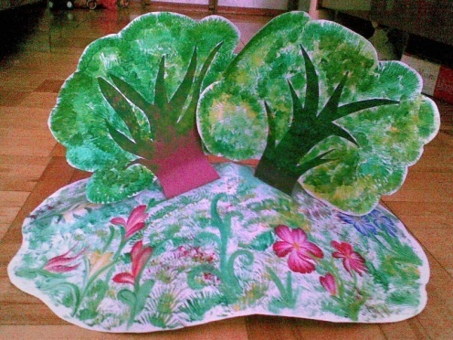
В благодарность слышались овации,
Надобно на сцене оформление:
Дом, деревья и другие……(декорации)

Чтобы сцену освещать
Правильно, отменно,
Осветительный прибор
Нужен непременно. 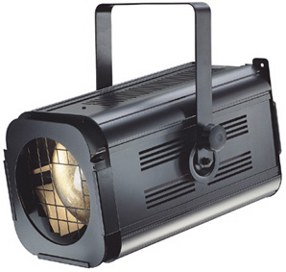
Чтоб прошло все на «Ура!»
Свет дают ……….. (прожектора)

Коль спектакль завершился –
Слышно «Браво!», комплименты; 
Всем актерам в благодарность
Дарим мы ………. (аплодисменты)

Молодцы! Вы – настоящие знатоки театра и поэты!
Рефлексия
Педагог: Наши речевые разминки и различные упражнения – тоже содержат рифму. Давайте встанем
в полукруг и сделаем упражнение «Колпак». (В первый раз все вместе медленно, четко произносят текст
упражнения, Второй раз в тексте слово «колпак» заменяется жестом, в третий раз заменяется слово
«треугольный», затем «мой». С каждым разом темп убыстряется.)
Колпак мой треугольный, треугольный мой колпак,
А если не треугольный,
то это не мой колпак!
Б.Шергин «Рифмы»
Педагог: А сейчас я прочитаю вам сказку Бориса. Шергина которая так и называется - "Рифмы", в которой
рассказывается про… Шиша.
Шиш – это прозвище деревенского парня. Может быть, его звали Ваней или Федей, но в деревне раньше
было принято давать прозвища и его назвали Шишом за то, что высовывался везде как шишка, да и
на язык был остер.
"Шиш по своим делам в город шел. Дело было зимой, холодно.
Впереди едет дядька на лошади. Шиш устал, хочется на лошадке подъехать. Он и кричит этому дядьке:
- Здравствуйте, Какой-то Какойтович!
Дядька не расслышал, как его назвали, только понял, что по имени и отчеству.
- Здравствуйте молодой человек!
А Шиш опять:
- Как супруга ваша 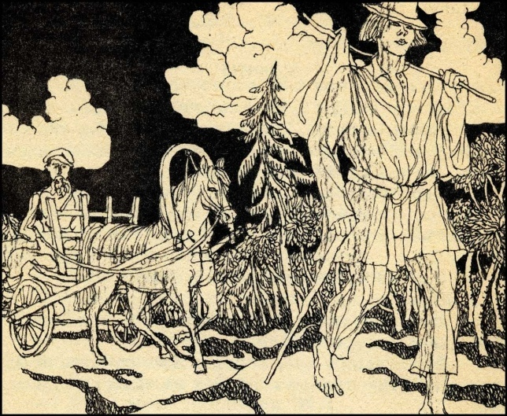поживает, как деточки?
Дядька говорит:
- Благодарим вас, хорошо живут. А если вы знакомый, так присаживайтесь на сани, подвезу вас.
Шишу то и надо, сел рядом с дядькой. А Шиш молча сидеть не может. Он только тогда молчит, когда спит.
Он говорит:
- Дяденька, давайте играть в рифмы.
- Это что такое - рифмы?
- А давайте так говорить, чтоб складно было.
- Давай.
- Вот, дяденька, как твоего папашу звали?
- Моего папашу звали Кузьма.
Шиш говорит:
- Я твоего Кузьму
За бороду возьму!
Дядька говорит:
- Это зачем же ты моего папашу за бороду брать будешь?
Шиш говорит:
- Это, дяденька для рифмы. Ты скажи, как твоего дедушку звали.
- Моего дедушку звали Иван.
Шиш говорит:
- твой дедушка Иван
Посадил кошку в карман,
Кошка плачет и рыдает,
Твово дедушку ругает.
- Это зачем мой дедушка будет кошку в карман сажать? Ты зачем такие пустяки прибираешь?
- Это, дяденька для рифмы.
- я вот тебе скажу рифму, тебя как зовут?
- Меня зовут ... Федя.
Дядька говорит:
- Если ты Федя,
То поймал в лесу медведя.
На медведе поезжай,
А с моей лошади слезай!
- Дяденька, я пошутил. Меня зовут не Федя, а Степан.
Дядька говорит:
- Если ты Степан,
Садись на ероплан.
На ероплане и летай,
А с моей лошади слезай!
- Дяденька, я пошутил. Меня зовут не Степан, а ... Силантий.
Дятька говорит:
- Если ты Силантий,
То с моей лошади слезантий!
- Что ты, дяденька: такого и слова нет - "слезантий".
- Хотя и нет, все равно слезай с саней.
Так ему и надо. Если тебя добрый человек Везет на лошадке, то и сиди молча, а не придумывай всяких
пустяков.»
Постановка вопросов – ответы детей:
- Почему Шиш придумал такой обидный стишок? (для рифмы)
- Найдите рифмующиеся слова (похожие по звучанию) (Кузьму - возьму)
- Чему учит эта сказка? (отвечать добром на добро)
Самостоятельная работа (закрепление понятий)
Педагог: Ребята! А вы знаете кто такой Незнайка?
(Ответы детей)
Педагог: Правильно! Незнайка – это забавный малыш-коротыш, который хотел быть то
музыкантом, то художником, но только не хотел ничему учиться.
И вот однажды он захотел стать поэтом. Помните, как звали малыша-поэта из Солнечного города?
(Ответы детей).
Правильно, его звали красивым именем Цветик. А про себя он говорил стихами
Я – поэт. Зовусь я Цветик
От меня вам всем….
(приветик!)
Посмотрите на экран. Там написана как Цветик объяснил Незнайке, что такое рифма:

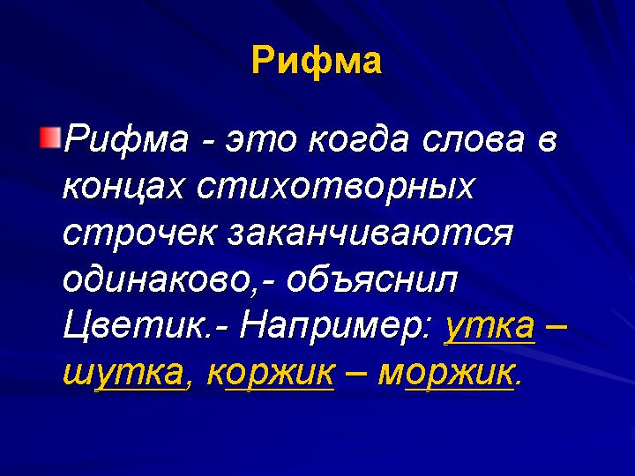
Вообщем-то, он объяснил все верно. И Незнайка насочинял стишков про всех своих друзей. Сейчас я
раздам вам карточки с этими стишками, а вы почитайте и подумайте какое слово, из трех предложенных
в самом конце, будет рифмой.

Например: Знайка шел гулять на речку,
Перепрыгнул чрез…(ручеек, овечку, лавку)

Тексты карточек:
Растеряйка громко плачет, 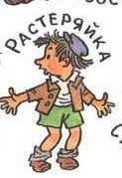
Потерял футбольный (набор, мячик, свисток)
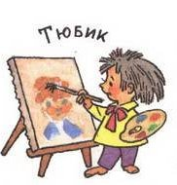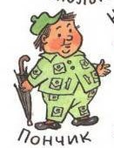
Тюбик домик рисовал,
Пончик рядом крепко…(смеялся, плакал, спал)
Наш Пилюлькин заболел, 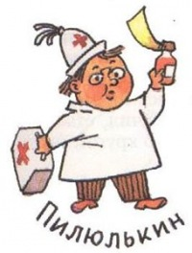
От того, что ….. (переел, озоровал, простудился)
На охоту вышел Пулька, 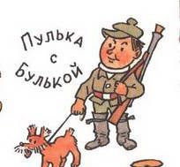
А за ним собака….. (Булька, Рекс, Шарик)

Балалайку Гусля взял, 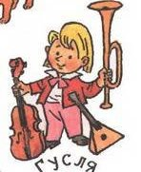
Тронув струны, ……….. ( запел, заиграл, засмеялся)

Торопыжка был голодный, 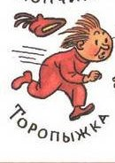
Проглотил утюг….(электрический, горячий, холодный)
У Авоськи под подушкой
Лежит сладкая ….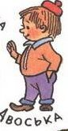(конфета, яблоко, ватрушка)
Винтик бегал через мост, 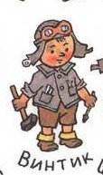
И упал коту на …….(лапу, хвост, уши)
На диету сел Сиропчик, 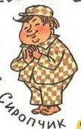
Бедный – ест один ….(хлеб, укропчик, суп)
Педагог: А сейчас каждый из вас зачитает текст своей карточки с выбранной вами рифмой. (Ответы детей).
Молодцы, ребята. Все хорошо справились с заданием. А теперь я хочу вас спросить
получился ли из Незнайки поэт?
(Ответы детей)
Педагог: Правильно! Рифму Незнайка подбирал (по звучанию) правильную, но содержанием стихов
обидел многих. Так что поэт из него получился неважный.
Итог занятия:
Педагог: Итак, ребята наше занятие подходит к концу. Я думаю, оно было увлекательным и полезным.
Мне понравилось, как вы сегодня работали. А что нового вы сегодня узнали?
(ответы детей)
Педагог: А кто мне может объяснить, что такое рифма?
Для чего она нужна? (Ответы детей)
Рифма - созвучие конца стихотворных строк
Если бы человек не стал придумывать рифмы, то не было бы таких поэтов как А.С.Пушкин, С.Михалков,
К.Чуковский. Значит, не было бы прекрасных сказок о царе Салтане, золотом петушке, не знали бы мы
дядю Степу, Мойдодыра, Муху-Цокотуху…
Рифма нужна для того, чтобы сочинять стихи, песни, чтобы наша речь была богаче, красивей.
Список используемой литературы
1.Ладыженская Т.А. и др. Детская риторика: Методические рекомендации. (1,2,3,4 классы) /
Под ред. Т.А. Ладыженской. - М., 1993 - 2005. (1-е и 2-е пер. и доп. изд.);

2.Ладыженская Н.В. Обучение успешному общению. Речевые жанры. Книга для учителя /
Под ред. Т.А. Ладыженской. – М. : Баласс; Ювента

Методическую разработку составила педагог дополнительного образования Рыжайкина Е.А.

